KANN Vios® Mauerscheibe

KANN Baustoffwerke

Eigenschaften

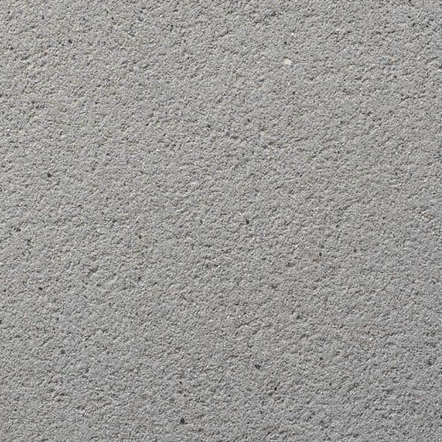

Farbton

anthrazit, grau

Oberfläche

feingestrahlt, kugelgestrahlt

Werkstoff

Beton

Höhe (mm)

450,00 - 1.550,00

Länge (mm)

500,00 - 1.000,00

Festigkeitsklasse Beton

C35/45

Fußlänge (mm)

350,00 - 900,00

Eigenschaften

Stahlbeton nach EN 1992-1-1 (Eurocode 2)

Erfüllt Richtlinie

EN 15258

Systemfamilie

Vios®